中国铁矿石价格指数（CIOPI）
中国钢铁工业协会 2018年11月2日印发

一、进口铁矿石价格（OPI）
11月2日，直接进口铁矿石62%品位干基粉矿到岸价格为72.04美元/吨（即1.1619美元/吨度），环比每吨下降1.12美元，降幅为1.53%，当月平均价格为72.60美元/吨。
11月2日，现货贸易进口铁矿石62%品位干基粉矿人民币含税价格为585.42元/吨，环比每吨下降7.59元，降幅为1.28%，当月平均价格为589.22元/吨。
11月2日，直接进口铁矿石58%品位干基粉矿到岸价格为62.08美元/吨（即1.0703美元/吨度），环比每吨下降1.16美元，降幅为1.83%；当月平均价格为62.66美元/吨。
11月2日，现货贸易进口铁矿石58%品位干基粉矿人民币含税价格为484.45元/吨，环比每吨下降6.52元，降幅为1.33%，当月平均价格为487.71元/吨。
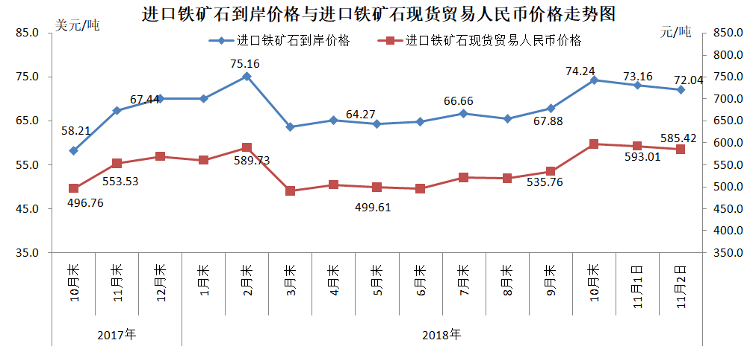
二、国产铁矿石价格
11月2日，国产铁矿石62%品位干基铁精矿含税价格为656.49元/吨，环比每吨上升0.89元，升幅为0.14%；比进口铁矿石高71.07元/吨，升幅为12.14%；当月平均价格为656.05元/吨，比进口铁矿石高66.83元/吨，升幅为11.34%。
11月2日，国产铁矿石65%品位干基铁精矿含税价格为731.66元/吨，环比每吨上升1.06元，升幅为0.15%；当月平均价格为731.16元/吨。
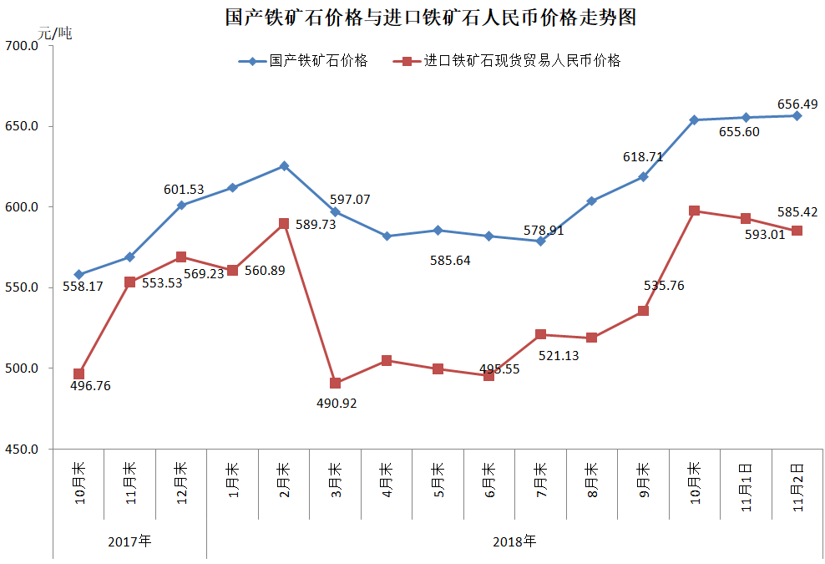
三、中国铁矿石价格指数（CIOPI）
11月2日，中国铁矿石价格指数（CIOPI）265.19点，环比下降3.56点，降幅为1.32%。其中：国产铁矿石价格指数为255.13点，环比上升0.35点，升幅为0.14%；进口铁矿石价格指数为266.72点，环比下降4.15点，降幅为1.53%。
